2024年秋季七年级期末教学质量检测试卷
……○…………外…………○…………装…………○…………订…………○…………线…………○…………

【地理】
姓名：__________ 班级：__________ 考号：__________
题号 | 一 | 二 | 三 | 四 | 五 | 总分
评分
第Ⅰ卷 选择题（共40分）
一、单选题（每小题2分，共40分）
1.在中学生科普知识交流会上，小强这样描述了地球的形状和大小，你认为有误的是（ B ）
A.古人凭直觉认为“天圆地方”
B.地球赤道周长约6371千米
C.地球表面积约5.1亿平方千米
D.地球卫星照片证明地球是一个球体
2.划分东西半球的界限是（ C ）
A.任意两条相对的经线所组成的经线圈
B.0度和180度经线所组成的经线圈
C.西经20度和东经160度所组成的经线圈
D.东经20度和西经160度所组成的经线圈
3.有关地球自转和公转的叙述,正确的是（ A ）
A.方向相同，都是自西向东 B.周期相同，都是一天
C.绕转中心相同，都是绕着太阳转 D.自转和公转分开单独运行
4.“东北小冻婴、雨方小土豆……”2023年冬，黑龙江哈尔滨欠爆出圈吸引火量游客，游客要了解黑龙江省所在的位置应查阅（ D ）
A．中国气候图 B．中国地形图
C．世界政区图 D．中国政区图
读图一、图二、图三，完成5~9小题
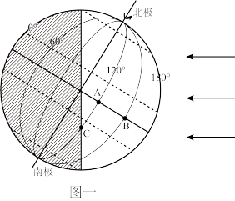
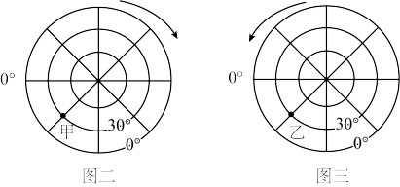

5.如图一，有关地球自转叙述，不正确的是（ B ）
A．自转方向是自西向东 B．周期是一年
C．地球自转形成昼夜更替 D．自转形成时间差异
6.图一中，____地将迎来____（ C ）
A．A，黄昏 B．B，黎明 C．C，黎明 D．C，黄昏
7.图一中，两点方向的说法正确的是（ D ）
A．A点在B点的正南方 B．B点在C点的西北方
C．C点在A点的东南方 D．C点在A点的正南方
8.图二、图三是南北极点为中心的经纬网图，下列描述正确的是（ B ）
A．图二中心是北极点，绕地轴顺时针转动
B．图三中心是北极点，呈逆时针转动
C．图二显示的是北半球
D．图三显示的是南半球
9.划分东西半球的界限是（ C ）
A．任意两条相对的经线所组成的经线圈
B．0度和180度经线所组成的经线圈
C．西经20度和东经160度所组成的经线圈
D．东经20度和西经160度所组成的经线圈
10.下列现象或地理事物中由于板块碰撞形成的是（ A ）
A.喜马拉雅山和青藏高原 B.东非大裂谷
C.全球气候变暖 D.红海
11.下列描述属于气候的是（ B ）
A.今日阳光明媚 B.昆明四季如春
C.明天大风降温 D.狂风暴雨，电闪雷鸣
12.2015年1月15日，济南空气质量指数为278，达到重度污染程度。下列措施，有利于缓解济南空气污染问题的是（ C ）
①家庭用煤炉做饭、取暖；
②出行时少开机动车，乘坐公交车绿色出行；
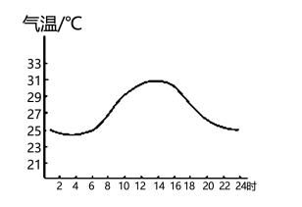
③节庆时燃放烟花、爆竹；
④植树造林.
A.①②④ B.①②③④ C.②④ D.①②③
读下图，回答13—14小题。
13.读图，可知一天中最高气温出现在（ D ）
A.12点左右 B.24时左右
C.日出前后 D.14时左右
14.关于该地及其月份的推测，正确的是（ B ）
A.北温带、1月 B.北温带、7月
C.北寒带、8月 D.南温带、7月
15.关于世界人口增长的说法,正确的是（ D ）
A.人口增长太快会带来很多问题，因此人口增长越慢越好
B.人能创造财富，所以人口越多越好
C.人口稠密的地区，人口自然增长率一定高
D.人口的增长应该与资源、环境相协调，与社会经济发展相适应
16.有关世界的语言和宗教的说法正确的是（ C ）
A.英语是世界上使用人数最多的语言
B.汉语是世界上使用范围最广的语言
C.基督教是世界上信仰人数最多的宗教，主要分布在欧洲、美洲、大洋洲
D.佛教产生于古印度，现在主要分布在亚洲西部和非洲北部
读“某地区聚落分布图”，回答17―19题。
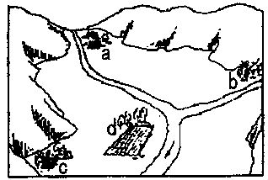

某地区聚落分布图
17.聚落a、b、c、d在选址上的共同点是（ A ）
A.临河而建 B.依山而建 C.临绿地而建 D.临矿产而建
18.聚落a、b、d最有可能先发展成为城市的是（ B ）
A. a地 B. d地 C. b地 D.三地同时
19.受地形的影响，山区聚落的形态多为（ A ）
A.条带状 B.多边形状 C.团块状 D.不固定
20.划分发展中国家和发达国家的依据是（ D ）
A.人口的多少 B.面积的多少
C.军事力量的强弱 D.经济发展水平的高低

第Ⅱ卷 非选择题（共30分）
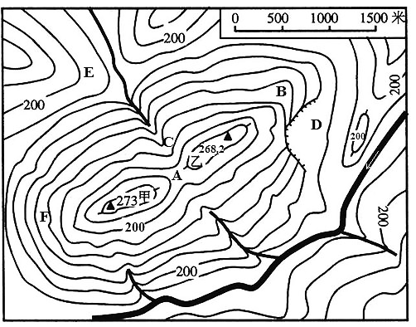
21.读“某地等高线地形图”，回答问题（每空1分，共10 分）

(1)图上比例尺为1∶50000，即图上1厘米代表实地距离0.5千米。
(2)甲山在乙山的西南方向。 图上表示高度的数字（甲273、乙268.2），指的是海拔高度，甲山顶对乙山顶的相对高度是4.8米。
(3)图中山坡E和山坡F的坡度相比，坡度陡的是F。
(4)图中各字母处代表的地形部位名称分别是：
A．鞍部；B．山脊；C．山谷；D．陡崖。

22.读世界人口分布图，回答下列问题：（每空1分，共10分）
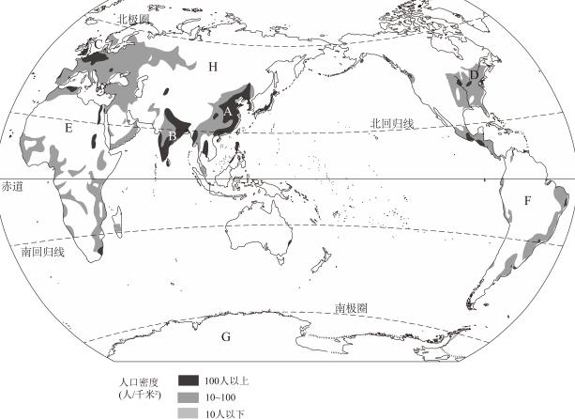

（1）图中四个人口稠密区分别是A亚洲东部 ，B亚州南部，D美洲东部；
图中在东半球H、E字母代表的地区人口稀少。
（2）上述人口稠密区在分布上的共同点是：
纬度位置中低纬度地区；海陆位置：位于沿海；地形：平原为主；
（3）A地区人口稠密，人口自然增长较快，请列举人口数量过多、增长过快对环境及社会、经济的影响。（温馨提示：至少列举出2 个）
住房紧张；交通拥挤；环境污染等.（合理即可）

23.读世界气候类型分布图，回答问题（每空1分，共10分）
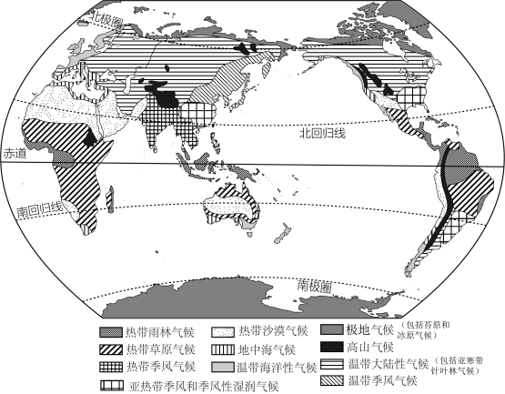

世界气候类型分布图
（1）位于赤道附近的南美洲亚马孙河流域分布着世界上最大的一片热带雨林气候区。热带沙漠气候主要分布在南、北回归线（纬线）经过的内陆地区以及大陆的西岸地区。亚欧大陆北冰洋沿岸和北美洲北冰洋沿岸是苔原气候。
（2）热带地区终年高温，寒带地区却终年寒冷，造成这种差异的原因主要是纬度位置的影响。
（3）在温带地区，亚欧大陆的东部是温带季风气候，中部是温带大陆性气候，西部是温带海洋性气候，这主要是受海陆位置的影响。
（4）地中海沿岸的气候特征是夏季炎热干燥，冬季温和多雨，我国的南方地区属亚热带季风气候。

